Quel est le rôle du conseil régional dans le développement du transport en Champagne-Ardenne ?
B. Un exemple d’action du conseil régional : développer le transport
Votre réponse à cette question doit prendre en compte ses 4 idées là :
➔ Quels sont les objectifs de son action ?
- Avec quels moyens agit-il ?
- Quelles sont les principales actions mises en œuvre ?
➔ Qui financent également les aménagements de transport dans la région ?
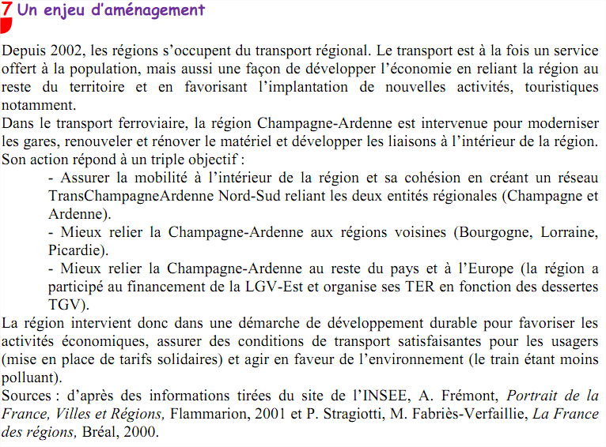

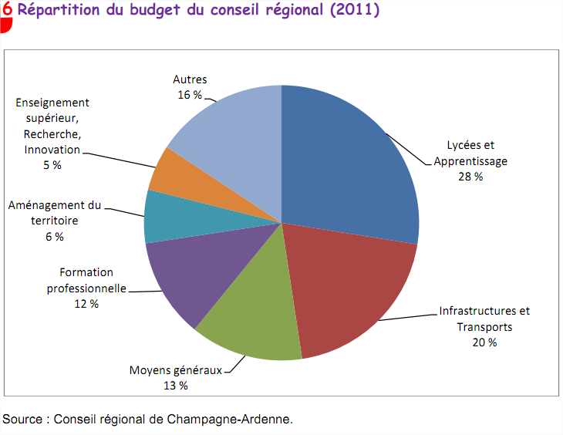

Source des documents : Hâtier

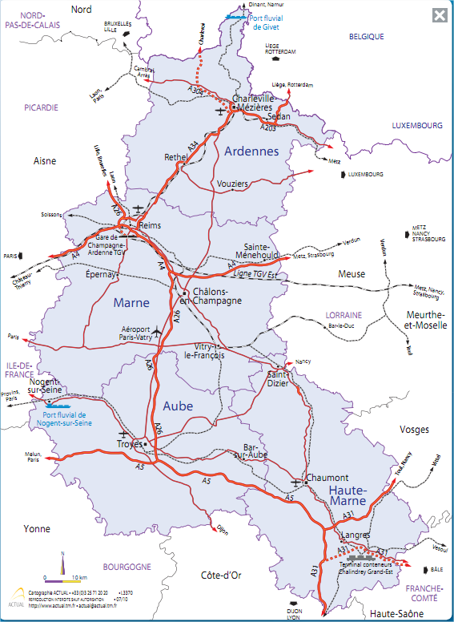
Carte des infrastructures de transport
Le financement de ligne TGV-Est :
39% par l’Etat
20% par les collectivités territoriales situées sur le trajet. Pour la Champagne-Ardenne, le tableau montre le détail :
Quelques exemples
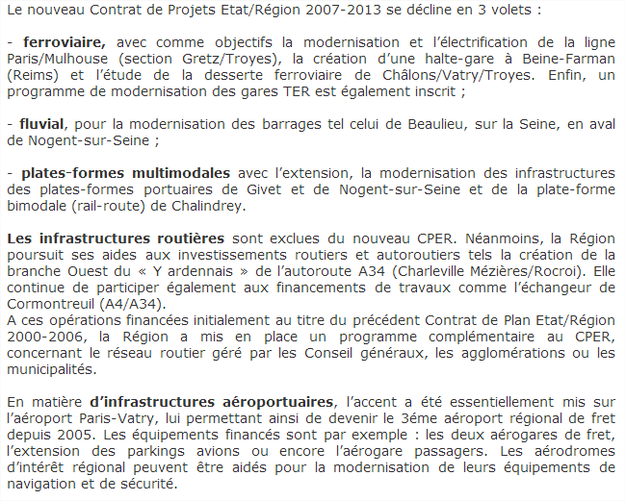
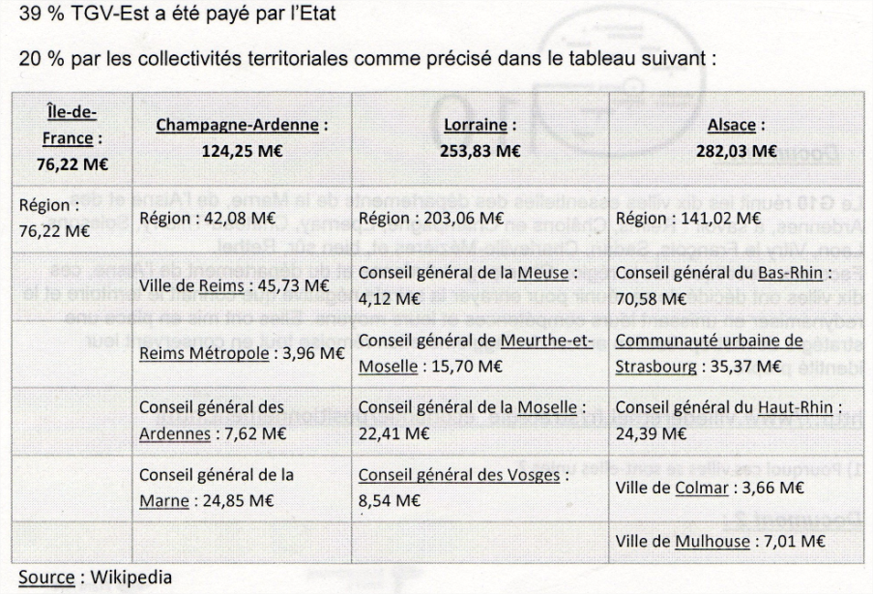
//
Source : CCI Champagne-Ardenne
Source : site du conseil régional
Le contrat Etat-région 2007-2013 pour l’aéroport de Vatry
Source : Wikipédia
Source : CCI Champagne-Ardenne
Source : CCI Champagne-Ardenne

